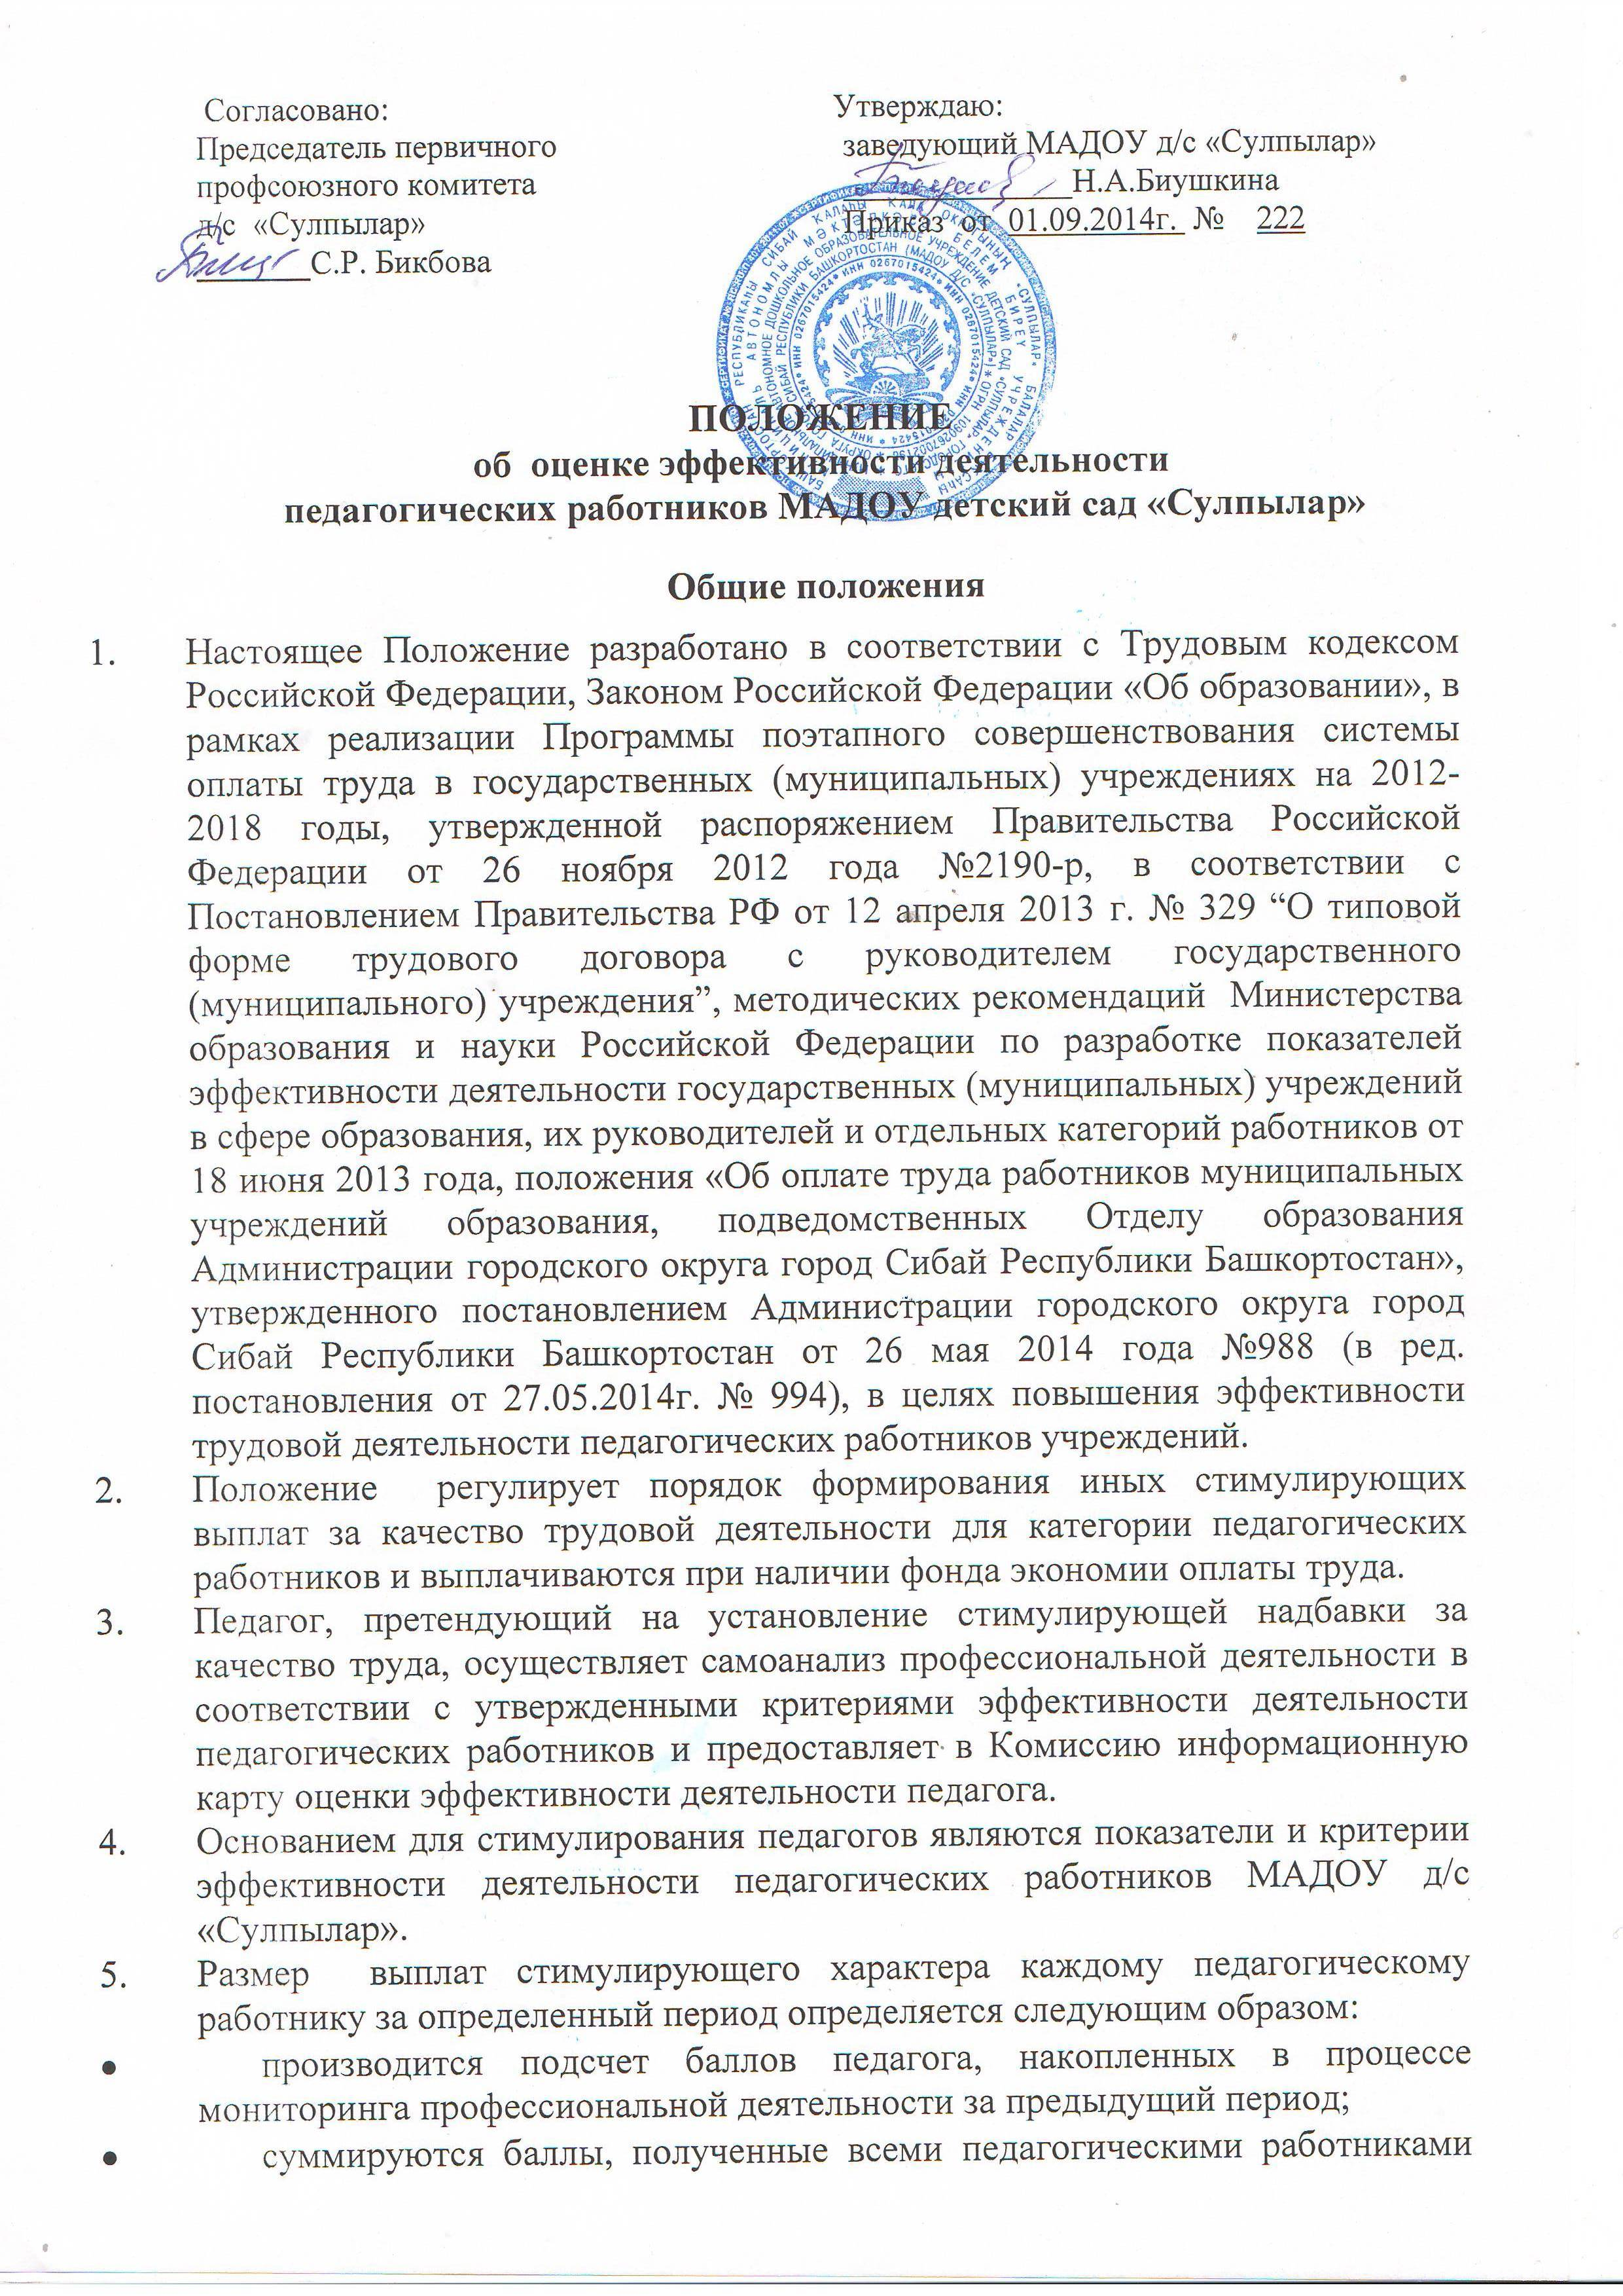

- соответствующая стимулирующая часть фонда надбавок и доплат делится на общую сумму баллов, в результате получается денежный вес (в рублях) одного балла;
- денежный вес умножается на сумму баллов каждого педагогического работника и определяется размер выплат стимулирующего характера.
- Расчет баллов для вычисления суммы иных стимулирующих надбавок устанавливается ежемесячно 15 числа.
- В детском саду создается отдельная комиссия по распределению и назначению стимулирующей надбавки за качество труда педагога, которая действует на основании Положения о комиссии.
- Комиссия создается из педагогических работников, представителей администрации.
- Комиссия вправе пересматривать показатели и критерии эффективности деятельности педагогических работников МАДОУ детский сад «Сулпылар» и порядок установления стимулирующих выплат по собственной инициативе и (или) на основании предложений работников учреждения не реже одного раза в месяц.

Основания и порядок проведения результативности деятельности педагогов.
- Основанием рассмотрения результатов деятельности педагога является информационная карта оценочной деятельности педагога.
- Информационная карта оценочной деятельности педагога заполняется педагогом самостоятельно в соответствии с логикой отражения результатов его профессиональной деятельности, на основе утвержденных настоящим положением критериев и содержит самооценку его труда.
- Заседание Комиссии проводится ежемесячно 15 числа, оценивается период работы с 15 числа предыдущего месяца по 15 число текущего месяца, на котором рассматривает материалы по самоанализу деятельности педагога, осуществляет анализ и оценку объективности представленных результатов мониторинга его профессиональной деятельности и принимает решение о соответствии деятельности педагога требованиям к установлению выплат стимулирующего характера или отказе.
- Результаты работы Комиссии оформляются протоколами, срок хранения которых – 5 лет. Протоколы хранятся у председателя Комиссии.
- Не менее чем за один день до заседания Комиссии, на которой планируется рассмотрение вопроса о распределении стимулирующего фонда оплаты труда, педагогические работники передают в Комиссию заполненную собственноручно информационную карту оценочной деятельности педагога, содержащую самооценку показателей результативности, с приложением документов подтверждающих и уточняющих их деятельность.
- Результаты экспертной оценки оформляются Комиссией в Акт показателей эффективности деятельности педагогов за отчетный период. Результаты оформляются в баллах за каждый показатель результативности.
- Акт показателей подписывается всеми членами Комиссии, направляется для рассмотрения в профсоюзный орган учреждения для получения мотивированного мнения, затем утверждается приказом заведующей МАДОУ.
- В случае несогласия педагога с итоговым баллом, педагог имеет право в течение двух дней обратиться с письменным заявлением в Комиссию, аргументировано изложив, с какими критериями оценки результатов его труда он не согласен.
- Комиссия обязана в течение двух дней рассмотреть заявление педагога и дать письменное или устное (по желанию педагога) разъяснение (обсуждение обращения заносится в протокол Комиссии).
- В случае несогласия с разъяснением Комиссии, педагог имеет право обратиться в комиссию по трудовым спорам детского сада.

Показатели эффективности деятельности воспитателей МАДОУ детский сад «Сулпылар»
№ | Направление | Оценки в баллах
1 | Организация мониторинга индивидуальных достижений воспитанников | 0-2
2 | Динамика индивидуальных образовательных результатов (по наблюдениям педагогов) | 0-2
3 | Реализация мероприятий, обеспечивающих взаимодействие с родителями воспитанников | 0-2
4 | Участие и результаты участия воспитанников на конкурсах, фестивалях , соревнованиях и др.:  - всероссийский или международный  - республиканский  - муниципальный  - внутрисадовский уровень | 3  3  2  1
5 | Участие в коллективных педагогических проектах | 0-2
6 | Участие педагога в разработке и реализации основной образовательной программы | 0-2
7 | Проведение профилактических мероприятий, направленных на сохранение и укрепление здоровья детей. Использование здоровьесберегающих технологий, закаливающих процедур | 0-2
8 | Работа с детьми из социально неблагополучных семей | 0-2
9 | Участие педагогов на конкурсах педагогического мастерства:  - республиканский  - муниципальный  - внутрисадовский уровень | 3  2  1
10 | Обобщение передового педагогического опыта:  - на уровне республики  - на уровне города  - на уровне детского сада | 3  2  1
11 | Участие в методической работе (педчтения, семинары, педсоветы, школа педагогического мастерства и др.) | 0-2
12 | Повышение профессионального мастерства на курсах повышения квалификации | 0-2
13 | Создание развивающей предметно – пространственной среды в группе и ДОУ в соответствии с реализуемой программой и возрастными и индивидуальными особенностями воспитанников | 0-2
14 | Разработка творческих работ и авторских проектов | 0-2
15 | Выполнение планового показателя посещения воспитанниками ДОУ | 3 балла –100%  2 балла – от 90%  1 балл от 80%  0 баллов – менее75%
16 | Заболеваемость | 3 балла – 0 % заболеваемости  2 балла – до 5%  1 балл – от 5 до 10%  0 баллов – выше 10%
17 | Участие в культурно-досуговых, социально-значимых и просветительских мероприятиях | 0-2
18 | Публикации:  - в местных,  - республиканских,  - всероссийских,  - международных изданиях и в ИНТЕРНЕТ ресурсах | 1  2  3  3
19 | Участие педагогов в работе методических объединений, научно- исследовательской, научных конференциях и др. результативность участия в конкурсах:  - муниципальный этап  - республиканский  - российский уровень | 1  2  3
20 | Отсутствие травматизма воспитанников | 0-2
21 | Благоустройство и содержание игровых участков, спортивной площадки и кабинетов | 0-2
22 | Санитарно- гигиеническое состояние группы, кабинетов | 0-2
23 | Отсутствие задолженности по родительской плате | 0-2
24 | Соблюдение трудовой дисциплины | 0-2
25 | Инновационная деятельность  республиканский  муниципальный  внутрисадовский уровень | 3  2  1
26 | Качественное ведение документации, своевременное составление и представление запрашиваемых материалов, необходимой планирующей, учетной и отчетной документации и др. | 0-2
27 | Дополнительные балы | До 3 баллов
28 | Штрафные баллы | Снимается до 3 баллов
 | Максимальный балл | 63 балла

Показатели эффективности деятельности музыкального руководителя МАДОУ детский сад «Сулпылар»

№ | Направление | Оценки в баллах
1 | Посещаемость | 3 балла – более 100%  2 балла – от 90%  1 балл от 80%  0 баллов – менее75%
2 | Организация мониторинга индивидуальных достижений воспитанников | 0-2
3 | Обеспечение охраны жизни и здоровья детей | 0-2
4 | Участие в методической работе (педчтения, семинары, педсоветы, школа педагогического мастерства и др.) | 0-2
5 | Участие педагога на конкурсах педагогического мастерства:  - республиканский  - муниципальный  - внутрисадовский уровень | 0-3
6 | Обобщение передового педагогического опыта:  - на уровне республики  - на уровне города  - на уровне детского сада | 0-3
7 | Участие и результаты участия воспитанников на конкурсах, фестивалях и др.:  - всероссийский или международный  - республиканский  - муниципальный  - внутрисадовский уровень | 0-3
8 | Санитарно- гигиеническое состояние кабинета | 0-2
9 | Разработка творческих работ и авторских проектов | 0-2
10 | Работа по самообразованию | 0-2
11 | Работа с педагогами | 0-2
12 | Взаимодействие с родителями | 0-2
13 | Работа с документацией | 0-2
14 | Соблюдение трудовой дисциплины | 0-2
15 | Штрафные баллы | Снимается до 3 баллов
16 | Дополнительные баллы | До 3 баллов добавляется
 | Максимальный балл | 33 балла

Показатели эффективности деятельности инструктора по физическому воспитанию МАДОУ детский сад «Сулпылар»
№ | Направление | Оценки в баллах
1 | Посещаемость | 3 балла – более 100%  2 балла – от 90%  1 балл от 80%  0 баллов – менее75%
2 | Организация мониторинга индивидуальных достижений воспитанников | 0-2
3 | Обеспечение охраны жизни и здоровья детей | 0-2
4 | Организация физкультурно-оздоровительной и спортивной работы: спортивные фестивали, спортивные праздники, дни здоровья, соревнования, спартакиады | 0-2
5 | Участие в методической работе (педчтения, семинары, педсоветы, школа педагогического мастерства и др.) | 0-2
6 | Участие педагогов на конкурсах педагогического мастерства:  - республиканский  - муниципальный  - внутрисадовский уровень | 0-3
7 | Обобщение передового педагогического опыта:  - на уровне республики  - на уровне города  - на уровне детского сада | 0-3
8 | Участие и результаты участия воспитанников на конкурсах, фестивалях, спортивных соревнованиях и др. | 0-3
9 | Санитарно- гигиеническое состояние кабинета | 0-2
10 | Разработка творческих работ и авторских проектов | 0-2
11 | Работа по самообразованию | 0-2
12 | Работа с педагогами | 0-2
13 | Взаимодействие с родителями | 0-2
14 | Работа с документацией | 0-2
15 | Соблюдение трудовой дисциплины | 0-2
16 | Штрафные баллы | Снимается до 3 баллов
17 | Дополнительные баллы | До 3 баллов добавляется
 | Максимальный балл | 37 баллов

Показатели эффективности деятельности старшего воспитателя МАДОУ детский сад «Сулпылар»
№ | Направление | Оценки в баллах
Обеспечение качества и результативности образовательной деятельности

 |  | 0-2
  Мотивирование педагогов на использование в образовательной деятельности современных образовательных технологий и методик, использование в работе современных методов и форм организации образовательного процесса (проектно- исследовательской деятельности, проблемного обучения и пр.).
 | Реализация образовательных программ | 0-2
 |  | 0-2
  Результативное участие детей и педагогов в конкурсах
 |  | 0-2
  Положительная динамика уровня развития воспитанников (на основании мониторинга по основной общеобразовательной программе дошкольного образования
Обеспечение инновационной деятельности
 | Разработка и реализация совместно с педагогами творческих , педагогических проектов | 0-2
 | Разработка и реализация совместно с педагогами технологий и методик | 0-2
 | Разработка образовательной программы, программы развития, годового плана | 0-2
 | Организация и пополнение предметно – развивающей среды в методическом кабинете | 0-2
 | Обобщение и распространение передового педагогического опыта педагогов ДОУ:  - на уровне ДОУ;  - на муниципальном уровне;  - на республиканском уровне | 0-3
 | Качественное ведение документации | 0-2
 | Разработка методов выявления и анализа запроса родителей по дополнительному образованию детей. Организация работы по предоставлению дополнительных образовательных услуг. | 0-2
Открытость и доступность дошкольного образования
 | Подготовка к публикации информации по вопросам воспитания и образования детей в ДОУ, организация своевременного представления информации о деятельности ДОУ на сайте организации. | 0-2
 | Организация мероприятий, способствующих расширению социокультурных связей ДОУ, сохранению и укреплению здоровья детей (праздники , дни открытых дверей, методические дни, дни здоровья, спартакиады и т.д.) | 0-2
Эффективность методической работы с кадрами
 | Методическое сопровождение педагогов по трансляции педагогического опыта среди педагогического сообщества (открытые занятия, мастер-классы, и др.):  - на муниципальном уровне;  - на республиканском уровне;  - на всероссийском уровне | 0-3
 | Разработка методических рекомендаций , планов, положений для внутреннего пользования | 0-2
 | Обеспечение качественного методического сопровождения деятельности педагогов (посещение занятий, режимных моментов, анализ деятельности педагогов). | 0-2
 | Проведение мероприятий по изучению ФГОС и других нормативных документов в сфере образования | 0-2
 | Повышение квалификации педагогических кадров | 0-2
 | Подготовка педагогов для участия в конкурсах профессионального мастерства:  - муниципального уровня;  - республиканского уровня;  - всероссийского уровня | 0-3
 | Аттестация педагогических работников. | 0-2
 | Методическое сопровождение молодых специалистов | 0-2
Уровень профессиональной культуры и исполнительской дисциплины
 | Участие старшего воспитателя в семинарах, конференциях, форумах, педагогических чтениях и др. :  - муниципального уровня;  - республиканского уровня;  - межрегионального уровня | 0-3
 | Применение информационно-коммуникационных технологий в профессиональной деятельности, участие в наполнении сайта ДОУ | 0-2
 | Наличие и качество аналитических и отчетных материалов о деятельности ДОУ. | 0-2
 | Качество ведения документации. Своевременная сдача отчетности | 0-2
Социальные и поликультурные компетентности
 | Организация взаимодействия с семьями воспитанников. Организация взаимодействия с организациями социума. | 0-2
 | Пропаганда деятельности ДОУ в СМИ, публикация творческих работ педагогов и воспитанников:  - в местных СМИ;  - в республиканских СМИ;  -в СМИ российского уровня | 0-3
Обеспечение охраны жизни и здоровья воспитанников
 | Проведение профилактических мероприятий, инструктажей по охране жизни и здоровья детей | 0-2
 | Отсутствие травматизма среди воспитанников | 0-2
Соблюдение трудовой дисциплины
 | Дисциплина труда. Качественное выполнение должностных обязанностей | 0-2
 | Максимальный балл | 63 балла

Принято на педагогическом совете
Протокол №1 от 03.09.2014г.

